“贯彻党的二十大精神 纪念民盟成立八十二周年”
——民盟医科院支部召开座谈交流会暨“阳早寒春纪念馆”实地研学活动

2023年3月19日下午，中国民主同盟成立82周年之际，民盟医科院支部组织召开盟员座谈交流会暨“阳早寒春纪念馆”实地研学活动。民盟东城区委常务副主委李辉、院校党委统战部部长徐秀珍与民盟医科院支部盟员一同参加活动。
民盟医科院支部在中国农机院生态科技园会议室召开了盟员座谈交流会，会议由民盟医科院支部主委邵康主持。邵康主委就支部过去三年参政议政、组织发展和社会服务等方面的工作进行了汇报。民盟东城区委常务副主委李辉对民盟医科院支部取得的成绩表示肯定，对组织建设、参政议政工作提出了更高的标准，鼓励盟员积极建言献策，提出了“四个一”的工作要求。院校党委统战部部长徐秀珍进行小结发言，强调盟员要认真学习贯彻党的二十大精神，鼓励盟员参加教育培训活动，并传达了院校党委“加强统战保障工作十二条意见”的文件精神，对院校民主党派基层组织建设和发展提供有力支持。
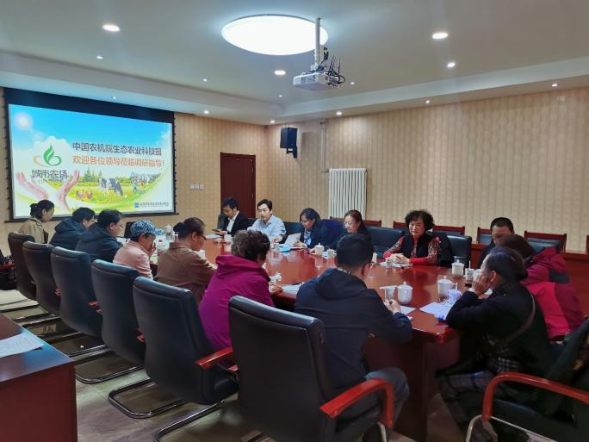

会后，农机院试验站站长杨瑞学向大家介绍了农机站的发展历史及基本情况，并带领大家在“阳早寒春纪念馆”和故居开展实地研学活动，接受爱国主义教育。盟员们观看了阳早寒春生平事迹展，大量珍贵的历史图片、实物和科研资料，生动展现了阳早、寒春两位老人“为了信仰而来”的纯粹精神，以及“精益求精、淡泊名利、献身科研”的伟大一生，深深感动了在场的每一名盟员。
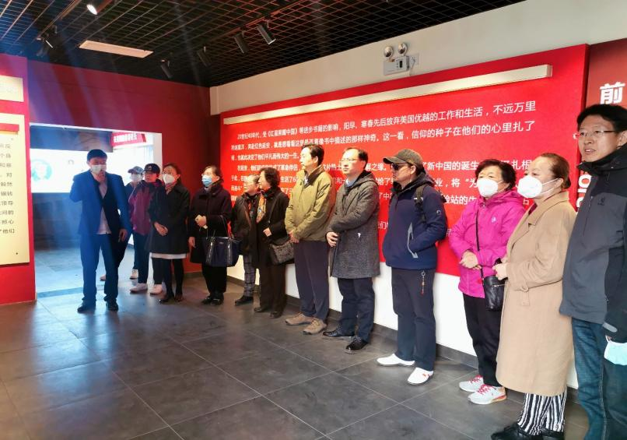

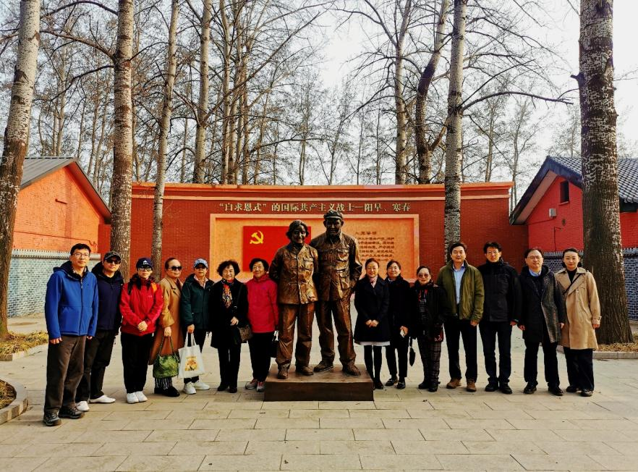

通过实地研学，每一位盟员都获益良多，大家纷纷表示，要以饱满的工作热情、结合自身专业特长，在平凡的岗位上踔厉奋发、勇毅前行。同时，在日常的工作中做到多学习、多思考、多调研，充分发挥党派优势和作用，以昂扬姿态奋力开启全面建设社会主义现代化国家新征程。
（民盟医科院支部/文；统战部/图）

